Juan Pablo Botero

Juan Carlos Ghiringhelli

41024416Y

Tipología de vida y ciclo de los datos

# Practica 1 – Web scrapping

Contenido

Practica 1 – Web scrapping 1

1. Contexto. Explicar en qué contexto se ha recolectado la información. Explique por qué el sitio web elegido proporciona dicha información. 3

2. Definir un título para el dataset. Elegir un título que sea descriptivo. 4

3. Descripción del dataset. Desarrollar una descripción breve del conjunto de datos que se ha extraído (es necesario que esta descripción tenga sentido con el título elegido). 4

4. Representación gráfica. Presentar una imagen o esquema que identifique el dataset visualmente. 4

5. Contenido. Explicar los campos que incluye el dataset, el periodo de tiempo de los datos y cómo se ha recogido. 5

6. Agradecimientos. Presentar al propietario del conjunto de datos. Es necesario incluir citas de investigación o análisis anteriores (si los hay). 6

7. Inspiración. Explique por qué es interesante este conjunto de datos y qué preguntas se pretenden responder. 6

8. Licencia. Seleccione una de estas licencias para su dataset y explique el motivo de su selección: 7

9. Código. Adjuntar el código con el que se ha generado el dataset, preferiblemente en Python o, alternativamente, en R. 7

10. Dataset. Presentar el dataset en formato CSV. 8

El objetivo de esta actividad será la creación de un dataset a partir de los datos contenidos en una web. Para su realización, se deben cumplir los siguientes puntos:

#### 1. Contexto. Explicar en qué contexto se ha recolectado la información. Explique por qué el sitio web elegido proporciona dicha información.

La calidad del aire hoy día se ha convertido en un factor crítico para la salud pública de todos los ciudadanos, es por ello que los sistemas de medición de la calidad del aire son una estrategia fundamental para la toma de decisiones en el ámbito gubernamental. Para desarrollar este concepto, emplearemos como fuente de datos la información del sitio web <https://www.eltiempo.es/calidad-aire>, el cual reporta información sobre el índice de calidad del aire para varias regiones de España.

“El índice de **calidad del aire** (ICA) es un indicador genérico de la calidad del aire y sus efectos sobre la salud en un lugar determinado. Indica el **nivel de contaminación** existente en un lugar, sus potenciales efectos para la salud y las recomendaciones que se deben seguir para protegerla”.

Para calcular el índice de calidad del aire, el Eltiempo.es aplica la fórmula propuesta por la EPA (United States Environmental Protection Agency), con la que se calcula el índice de cada contaminante, el cual depende de su concentración.

Los contaminantes son los siguientes: Partículas (PM), Monóxido de carbono (CO), Ozono (O3), Dióxido de nitrógeno (NO2), Dióxido de azufre (SO2).

**Imagen tomada de** [**https://en.wikipedia.org/wiki/Air_quality_index#Computing_the_AQI**](https://en.wikipedia.org/wiki/Air_quality_index#Computing_the_AQI)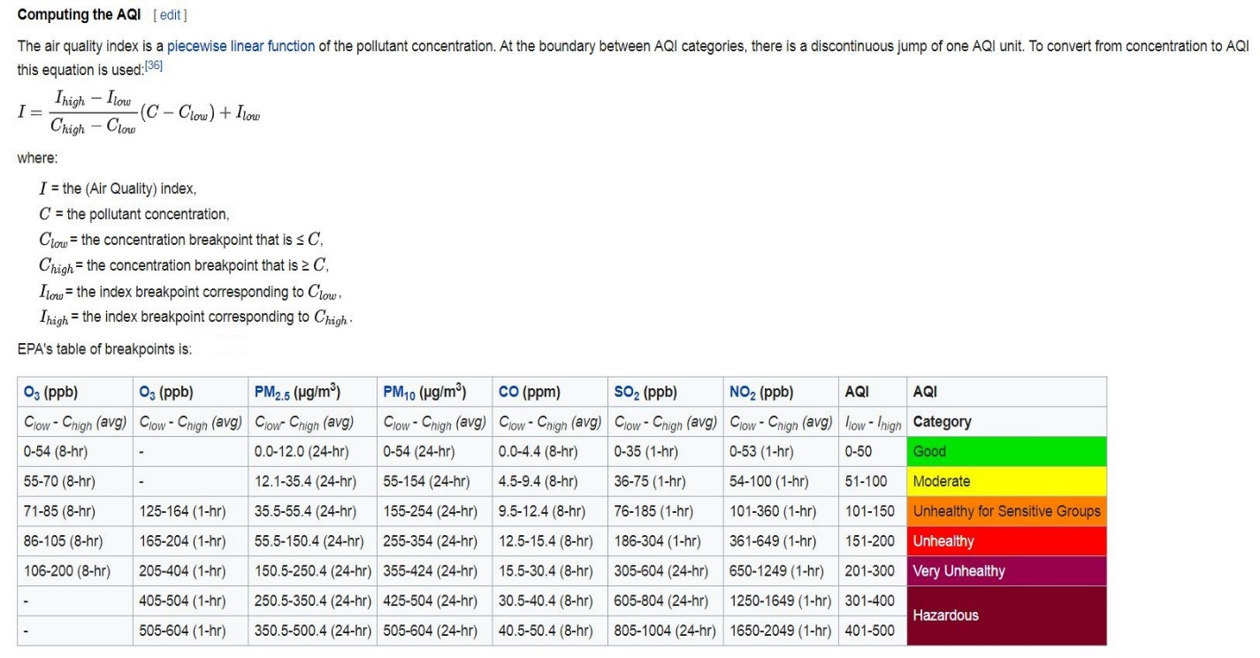

Ilustración 1 - Rangos de contaminación

De los índices calculados para cada contaminante se selecciona el que presenta un valor más desfavorable. Ese valor es el que se considera como índice de calidad del aire para ese momento.

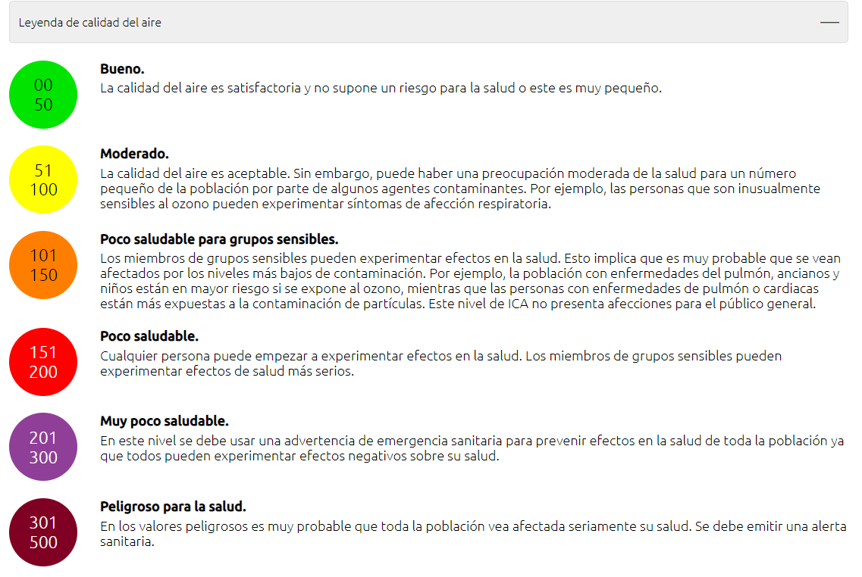

Ilustración 2 - Grados de gravedad

#### 2. Definir un título para el dataset. Elegir un título que sea descriptivo.

**Dataset**: Índice calidad del aire (**ICA**) en España por región.

#### 3. Descripción del dataset. Desarrollar una descripción breve del conjunto de datos que se ha extraído (es necesario que esta descripción tenga sentido con el título elegido).

El conjunto de datos recolectado agrupa información de la concentración de contaminantes promedio (ug/m3) en el aire con su respectivo valor ICA, y el valor final ICA obtenido en cada estación para diferentes regiones de España, reportados en intervalos de tiempo durante varias veces por día, variando según la región y día laboral.

#### 4. Representación gráfica. Presentar una imagen o esquema que identifique el dataset visualmente.

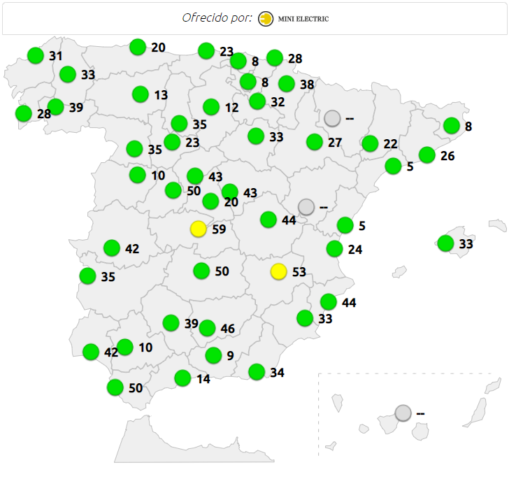

Ilustración 3 - Valor general de ICA por estación en mapa

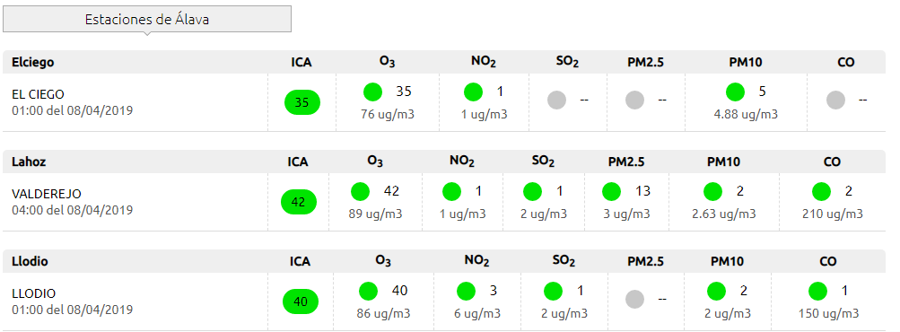

Ilustración 4 - Detalle de valores por región y estación

#### 5. Contenido. Explicar los campos que incluye el dataset, el periodo de tiempo de los datos y cómo se ha recogido.

El dataset definido contiene las cantidades de concentración en el aire para cada uno de los contaminantes descritos en el apartado 1) , el valor del ICA para la estación, el valor del ICA para cada contaminante, el nombre de la región donde se mide el ICA, el nombre de la estación en cada región, encargada de la toma de muestras para cada contaminante, la hora de publicación de los datos en el sitio web y la hora de recolección de los datos por parte del web scraper (python), con períodos de recolección cada 24 horas:

Ejemplo:

|  |  |
| --- | --- |
| Fecha captura: 14:30 del 03/04/2019  Fecha publicación: 14:00 del 03/04/2019  Region: ALBACETE  Estación: ALBACETE  ICA Estación: 53  O3: 91 ug/m3  ICA O3: 43  NO2: 13 ug/m3  ICA NO2: 7 | SO2: 2 ug/m3  ICA SO2: 1  PM2.5: 13.13 ug/m3  ICA PM2.5: 53  PM10: 25.25 ug/m3  ICA PM10: 23  CO: 630 ug/m3  ICA CO: 7 |

El crawler empieza obteniendo la página principal, donde encuentra los vínculos a la página de cada region. Posteriormente se obtiene cada página, y en esta, se lee cada table de cada estación. Estas tablas se cargan en objetos que representan las tablas y las filas en el scrapper. Finalmente se pasan estos objetos al persistor, que guarda los datos anexandolos a un archive CSV, previo codificado en UTF-8 para conserver los carácteres especiales del castellano.

#### 6. Agradecimientos. Presentar al propietario del conjunto de datos. Es necesario incluir citas de investigación o análisis anteriores (si los hay).

Agradecemos a Pelmorex Weather Networks, que publica el conjunto de datos. El análisis del archivo robots.txt nos dice que no hay restricciones en la captura automática de datos. El uso del comando *whois* de Python solo devuelve datos vacios, por lo que no sabemos a ciencia cierta quién es el maestro de la página.

Análisis anteriores:

SIATA: Sistema de Alerta Temprana de Medellín y el Valle de Aburrá (Colombia)

<https://siata.gov.co/sitio_web/index.php/calidad_aire>

#### 7. Inspiración. Explique por qué es interesante este conjunto de datos y qué preguntas se pretenden responder.

El conjunto de datos propuesto pretende dar a conocer la influencia que tienen algunos de los contaminantes más conocidos sobre el aire que respiramos, por eso la importancia de identificar cuáles son los efectos que puede traer consigo este tipo de fenómenos sobre la salud humana, con el fin de poder actuar con oportunidad y tomar medidas que disminuyan el riesgo al que nos exponemos cuando los índices de contaminación en el aire son bastante elevados.

Aspectos interesantes que pueden analizarse a partir del set de datos pueden ser los siguientes:

* ¿Cuáles son los contaminantes que predominan y en qué periodos de tiempo? Como pueden identificarse las fuentes que los generan?
* Modelo predictivo de regresión/clasificación sobre el índice de calidad del aire esperado, simulando condiciones atmosféricas con contaminantes para periodos futuros, con el fin de plantear mecanismo de alerta temprana que minimicen los riegos asociados a la salud de las comunidades. Esto permite tomar medidas preventivas como impedir circulación de coches e informar a la población para que ciudadanos con alto factor de riesgo sean prevenidos.
* Identificar en que regiones debe existir mayor foco de atención por parte de autoridades del sector salud por sus altos índices de contaminantes en el aire. Esto permite identificar altas fuentes de contaminación, como industrias, y tomar medidas correctivas.

#### 8. Licencia. Seleccione una de estas licencias para su dataset y explique el motivo de su selección:

* Released Under CC0: Public Domain License
* Released Under CC BY-NC-SA 4.0 License
* Released Under CC BY-SA 4.0 License
* Database released under Open Database License, individual contents under Database Contents License
* Other (specified above)
* Unknown License

Al tratarse de un estudio netamente académico con fines no lucrativos, cuyo objetivo es la búsqueda del bienestar para las comunidades en general, a través de la identificación y análisis de fenómenos que pueden comprometer la salud de las personas, optamos por elegir la licencia pública sin restricciones *Released Under CC0: Public Domain License*, con el fin de que pueda estudiarse desde cualquier lugar, institución académica, empresa centros de ciencias, por analistas y profesionales de los datos que deseen compartir ideas y mejorar el dataset con información que se considere relevante.



#### 9. Código. Adjuntar el código con el que se ha generado el dataset, preferiblemente en Python o, alternativamente, en R.

<https://github.com/jghiringhelli/scrapping-pec1-tcvd/> Repositorio público

#### 10. Dataset. Presentar el dataset en formato CSV.



|  |  |
| --- | --- |
| **Contribuciones** | **Firma** |
| Investigación Previa | JPBS, JCG |
| Redacción de las respuestas | JPBS, JCG |
| Desarrollo de código | JPBS, JCG |

**Bibliografía**

* Lawson, R. (2015). Web Scraping with Python. Packt Publishing Ltd. Chapter 2. Scraping the Data.
* Masip, D. (2010). El lenguaje Python. Editorial UOC.
* Subirats, L., Calvo, M. (2019). Web Scraping. Editorial UOC.
* Air quality index. Wikipedia. [Consulta: 2 de abril de 2019]. <https://en.wikipedia.org/wiki/Air_quality_index>.
* AirNow, Publicaciones. Airnow. [Consulta: 2 de abril de 2019]. <https://airnow.gov/index.cfm?action=pubs_spanish.index>.
* Creative Commons license. Wikipedia. [Consulta: 6 de abril de 2019] <https://en.wikipedia.org/wiki/Creative_Commons_license>.
* Índice de calidad del aire en España. Wikipedia. [Consulta: 30 de marzo de 2019]. <https://www.eltiempo.es/calidad-aire>.